План работы в формате « Сидим дома с пользой»
Разновозрастная группа
С 12.05.2020 по 15.05.2020
Тематическая неделя «Архитектура и дома»

Цель: Дать первичное представление о своем доме. Знакомить детей с названиями предметов ближайшего окружения; формировать первичные представления правил поведения в быты.

Дни недели | Образовательные области | Темы занятий с указанием мероприятий, рекомендаций и заданий для родителей и детей | Цель | Ссылки
Вторник  12.05.2020 | Познавательное развитие (ФЭМП) | Дидактическое упражнение «Для того, чтобы…» | Крыша нужна дому для того, чтобы…?  Двери нужны дому для того, чтобы…,какой они формы?  Окна нужны дому для того, чтобы…, а какой формы окна?  Кухня нужна дому для того, чтобы…,а какой она формы? | https://www.maam.ru/detskijsad/konspekt-zanjatija-po-izo-dom-moei-mechty-predmetnoe.html
 | Физическое развитие | «Прыгни и повернись».  «Быстро переложи мяч». | Ребенок выполняет прыжки на месте (на двух ногах), по сигналу делает резкий поворот прыжком вокруг себя.  Ребенок стоит прямо, слегка расставив ноги, руки внизу, в одной мяч. По сигналу быстро перекладывает мяч из одной руки в другую | https://nsportal.ru/strekalova-gayane-genrikovna
Среда  13.05.2020 | Речевое развитие | Сказка «Три поросенка».  Прочитать сказку. Провести беседу какие дома были у Наф-Нафа, Ниф-Нифа и Нуф-Нуфа. | Загадка  Кто работать не хотел, а играл и песни пел?  К братцу третьему потом прибежали в новый дом!  От волка хитрого спаслись, но долго хвостики тряслись!  Сказка известна любому ребенку и называется… | https://nsportal.ru/detskiy-sad /konspekt-tri-porosenka
Четверг  14.05.2020 | Художественно-эстетическое развитие (Аппликация) | Лепка «Строим дом» | С помощью пластилина построить свой дом.  Строим-строим новый дом.  Нам уютно будет в нем.  Будут в нем окошки,  А вокруг дорожки.  Строим-строим новый дом,  Дружно в доме заживем! | 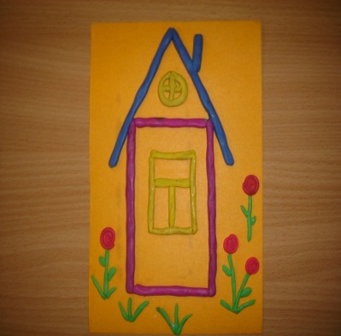
 | Физическое развитие | «Прыгни и повернись».  «Быстро переложи мяч». | Ребенок выполняет прыжки на месте (на двух ногах), по сигналу делает резкий поворот прыжком вокруг себя.  Ребенок стоит прямо, слегка расставив ноги, руки внизу, в одной мяч. По сигналу быстро перекладывает мяч из одной руки в другую | https://nsportal.ru/detskiy-sad/fizkultura/2020/04/13/zanyatiya-fizicheskoy-kulturoy-s-detmi-3-7-let-doma
Пятница  15.05.2020 | Художественно-эстетическое развитие (Рисование) | «Мой маленький домик»  Материал: альбомный лист, акварель(гуашь),кисточка, стаканчик с водой, салфетка. | Разминка.  Я хочу построить дом,  (Руки сложить домиком, и поднять над головой)  Чтоб окошко было в нём,  (Пальчики обеих рук соединить в кружочек)  Чтоб у дома дверь была,  (Ладошки рук соединяем вместе вертикально)  Рядом чтоб сосна росла.  (Одну руку поднимаем вверх и "растопыриваем" пальчики)  Чтоб вокруг забор стоял,  Пёс ворота охранял,  (Соединяем руки в замочек и делаем круг перед собой)  Солнце было, дождик шёл,  (Сначала поднимаем руки вверх, пальцы "растопырены". Затем пальцы опускаем вниз, делаем "стряхивающие" движения)  И тюльпан в саду расцвёл!  (Соединяем вместе ладошки и медленно раскрываем пальчики - "бутончик тюльпана") | 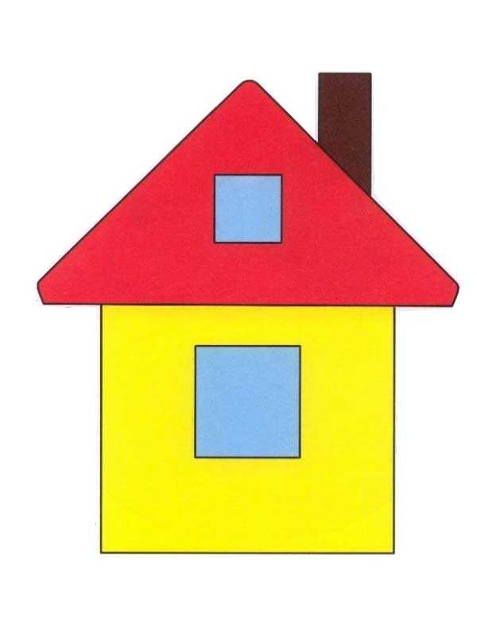
 | Физическое развитие | «Прыгни и повернись».  «Быстро переложи мяч». | Ребенок выполняет прыжки на месте (на двух ногах), по сигналу делает резкий поворот прыжком вокруг себя.  Ребенок стоит прямо, слегка расставив ноги, руки внизу, в одной мяч. По сигналу быстро перекладывает мяч из одной руки в другую | https://nsportal.ru/detskiy-sad/fizkultura/2020/04/13/zanyatiya-fizicheskoy-kulturoy-s-detmi-3-7-let-doma

